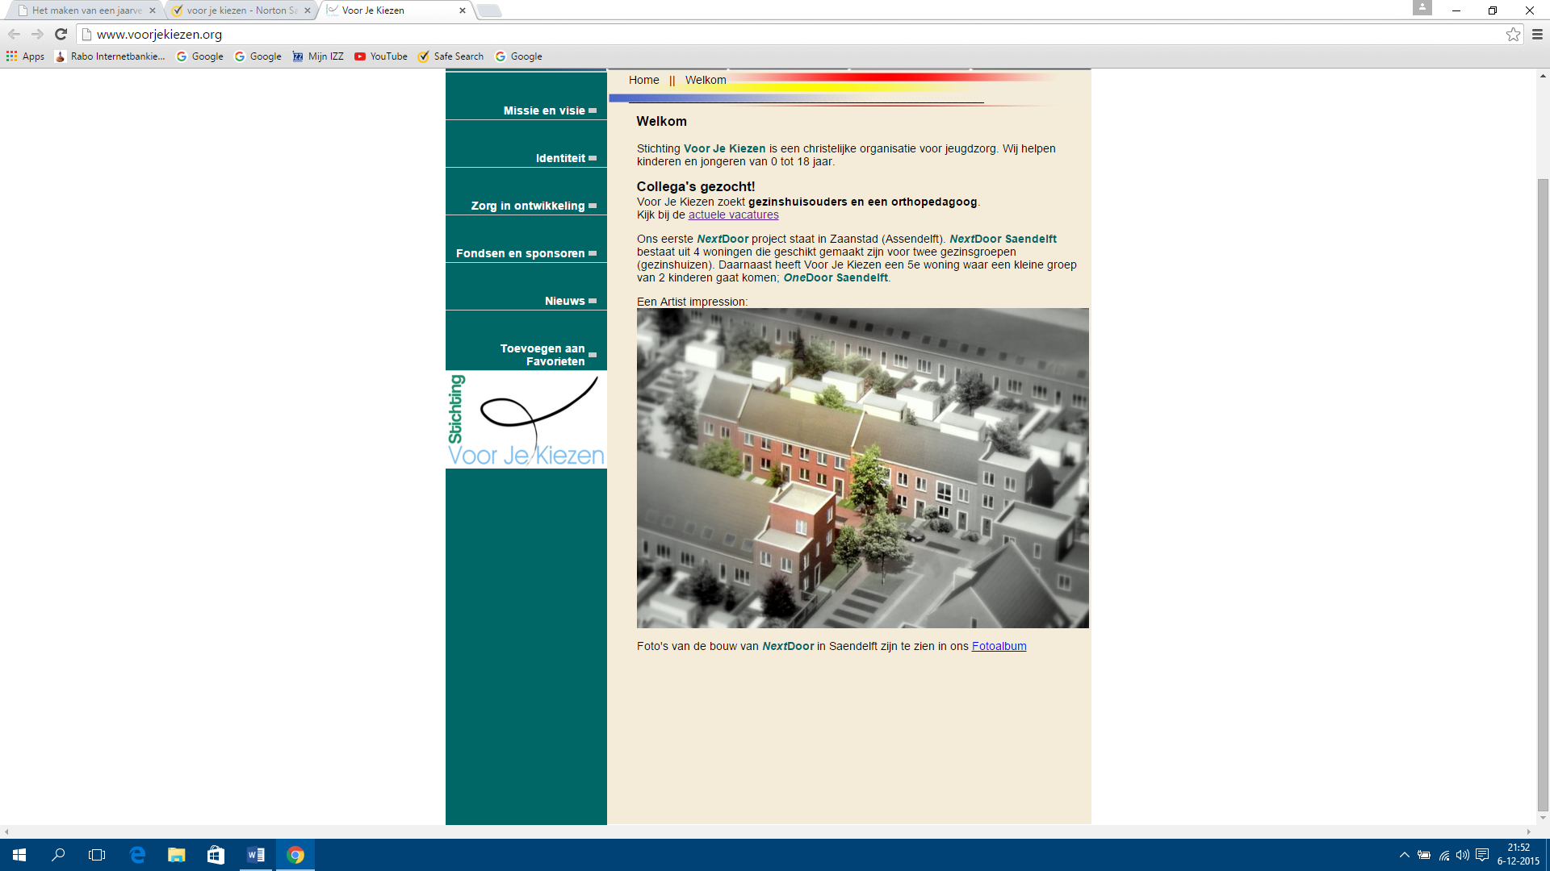

JAARVERSLAG

BESTUUR

201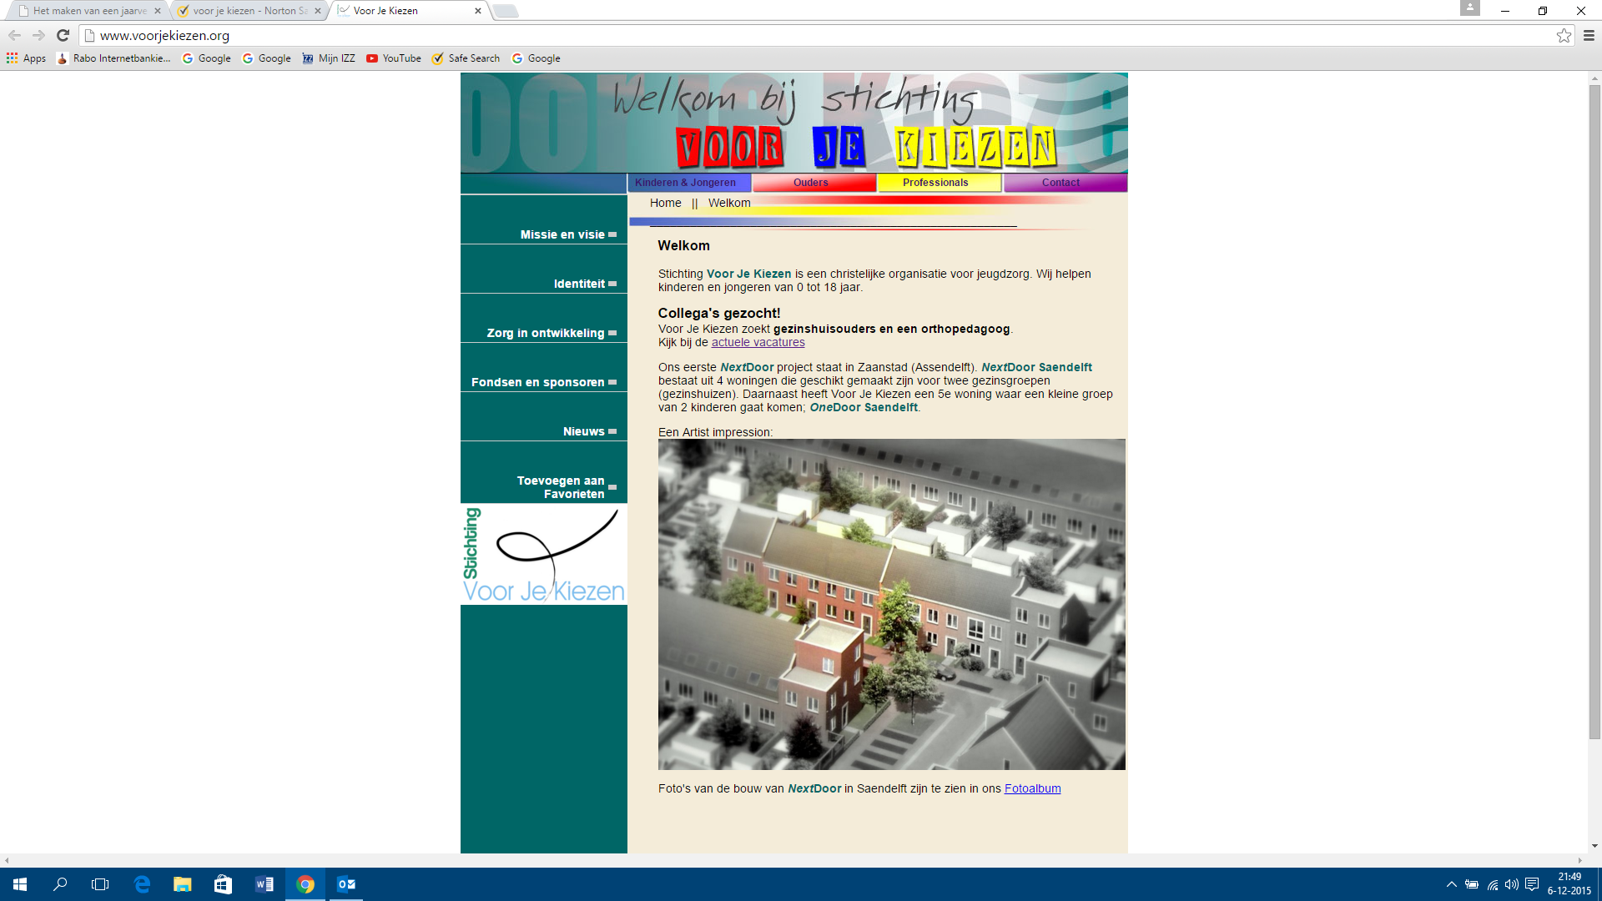6

De Stichting Voor Je Kiezen biedt jeugdhulpverlening in de Zaanstreek. De stichting is begin 2009 gestart met het NextDoor project in Saendelft. In deze geschakelde woningen wordt in gezinsgroepen plaats geboden aan kinderen die (even) niet thuis kunnen wonen.

De stichting heeft de overtuiging dat een gezin de natuurlijke omgeving is voor de ontplooiing en welzijn van de kinderen. Als kinderen opgroeien in een harmonieuze gezinsomgeving, in een sfeer van geluk, liefde en begrip, geeft dat de mogelijkheid tot ontplooiing van persoonlijkheid.

Het bestuur van de stichting Voor Je Kiezen bestaat uit de heren Piet Smit (Zaandam),   
Peter Groot (Wormerveer) en Marcel Flens (Assendelft).

De bestuurstaken zijn als volgt verdeeld:   
- Piet Smit voorzitter  
- Peter Groot penningmeester  
- Marcel Flens secretaris.

Het bestuur heeft in het jaar 2016 de doelstellingen van de stichting Voor Je Kiezen bewaakt. Er zijn in 2016 vijf bestuursvergaderingen gehouden. Er zijn periodieke financiële verslagen gemaakt om de financiën nauwkeurig te monitoren. Er is een huishoudelijk regelement gemaakt. Sipke de Vries is benoemd als tekenbevoegde voor de stichting namens het bestuur. De statuten zijn aangepast door de notaris. De stichting voldoet aan alle voorwaarden van de belastingdienst voor een algemeen nut beogende instelling (ANBI). De ANBI status is 2016 weer officieel verkregen. Er is een account gemaakt voor een digitaal archief. Dit archief wordt gebruikt voor opslag van de notulen van de bestuursvergaderingen en documenten van het bestuur van de stichting VJK.

Er zijn in 2016 enkele nieuwe kinderen in het NextDoor project geplaatst. Voor de verzorging van in totaal zes pleegkinderen waren in 2016 in het NextDoor Project werkzaam vier gezinshuisouders, een orthopedagoog, zes pedagogisch medewerkers en twee stagiaires. Het bestuur heeft meerdere advertenties geplaatst voor de werving en aanstelling van nieuwe gezinshuisouders en een orthopedagoog. De Stichting Voor Je Kiezen heeft in 2016 een nieuwe orthopedagoog en drie pedagogisch medewerkers in dienst genomen. Het is in 2016 niet gelukt om twee nieuwe gezinshuisouders in het NextDoor project in Saendelft aan te nemen.

De capaciteit van het Next Door project is in 2015 uitgebreid met het aangrenzende pand op huisnummer 23. Het doel is dat daar een volwassene of een echtpaar twee jongeren gaan begeleiden. De stichting wil graag in 2017 de personele organisatie verder uitbreiden met twee gezinshuisouders. Er zijn gesprekken met potentiele kandidaten gaande.

Het concrete streven is dat medio 2017 voor de stichting werken: 6 gezinshuisouders, 1 orthopedagoog, 1 projectleider en 1 zorgcoördinator, met tevens 6 tot 8 pedagogisch medewerkers. Met deze personele bezetting kan zorg worden verleend aan 8 tot 10 jongeren in NextDoor Saendelft in een gezinsvorm.